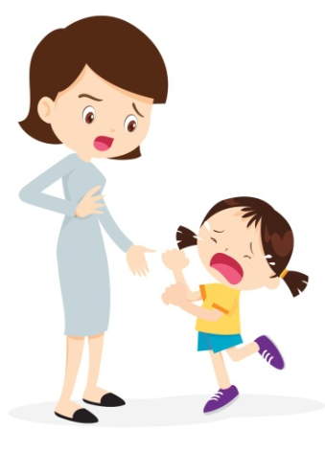
12 рискованных родительских сценариев
Проживая свои жизни, работая, общаясь, воспитывая детей мы имеет четкие представления о том, как правильно осуществлять эти виды деятельности. Иногда наши представления приносят нам пользу, иногда вред. Однако большинство из них, в любом случае, пришло к нам из детства. Э. Берн выделил 12 наиболее опасных родительских сценариев.

Родительские сценарии
- Самый деструктивный сценарий, когда родители говорят ребёнку «Лучше бы тебя не было». Его начинает терзать комплекс вины. В какой-то момент ребёнок принимает решение «Надо бы освободить родителей от меня». Возникают суицидальные наклонности.
(мультфильм: Госпожа метелица, Морозко)
- «Не будь самим собой». Родители внушают ребёнку «ты неправильный, ты какой-то не такой...». В результате, у ребёнка начинает формироваться сознание того, что он не такой как все. Ребёнок терзается чувством неполноценности и ставит между собой и окружающим миром невидимую стену. Возникает экзистенциальная депрессия – отсутствие жизненной энергии, отсутствие желаний.
(мультфильм: Гадкий утенок)
- Ребёнку постоянно говорят «Уй ты мой сынулечка/доченька, я тебя для себя рожала, ты от меня никуда не уйдешь и т.д.» . Результат – полная инфантильность и отсутствие мотивации. Возникает боязнь чего-то нового, ведь под маминой юбкой тепло и уютно.
(мультфильм: Варвара-краса, длинная коса (про инфантилизацию царского ребенка))
- 4-й сценарий – полная противоположность третьему сценарию, родители говорят «Не будь ребенком, будь взрослым и серьезным». Свободный ток жизненной энергии затухает.
- «Не делай, все-равно не так всё сделаешь, а потом за тебя переделывать». В результате в одном случае у ребенка начинает атрофироваться чувство инициативы, возникает уверенность в том, что он ни на что не годен, что все его начинания не приведут к желаемому результату. В другом же случае, формируется стратегия «Назло бабушке отморожу уши».
(мультфильм: Неудачники, Буратино)
- «Не доверяй никому». Результатом является то, что ребенку трудно будет построить семью, как же можно доверять незнакомой девушке/юноше. У нее/него наверняка только одна цель – претендовать на жилплощадь.
(мультфильм: Наследство волшебника Бахрана)
- «Как ты можешь себя так хорошо чувствовать, когда мать/отец страдают?». Часто подобные ситуации встречаются, когда у родителей какие-то проблемы, а ребенок хочет поделиться своей радостью. Скорее всего в следующий раз, ребенок свои успехи будет держать при себе.
(Чиполлино (сюжет про вишенку))
- «Не будь лидером». Здесь работает принцип «Не высовывайся, лучше не выделяться, не будь выскочкой...». Гасятся установки на лидерство, на новые идеи, надо быть таким как все.
(Козленок, который умел считать до десяти)
- Когда родители говорят чаду «Ты не мой, ты совершенно на нас не похож...» у ребенка теряется чувство принадлежности. Повышается мнительность, снижается доверчивость.
(мультфильм: Крокодил и птичка, Маугли)
- Ребенок познает мир, а ему говорят «Ишь какой умный, тебе ещё рано об этом думать...». В итоге возникает нежелание что-либо исследовать.
- Установка «Не чувствуй». Пример: Родители говорят «Мне холодно, поэтому одень свитер!». Прямой запрет на чувства, на ощущения. Ребенок начинает думать: «А зачем мне что-либо чувствовать? Всё равно чувства неправильные. Лучше я их в себе задавлю.»
(мультфильм: Голый король)
- «Не делай успехов». Когда ребенок чего-то добивается сам, ему попадает по шапке. В итоге, ребенок решает, что нельзя быть успешным, радостным. А почему? А потому что родители в этот момент перестают меня любить.
(мультфильм: Неудачники)

